CMD // básico

# Mostrar directorio actual
cd
# O usar
echo %cd%

# Cambiar de directorio
cd C:\Users\Usuario\Documents
cd .. # Subir un nivel
cd \ # Ir a la raíz del disco
cd /d D:\ # Cambiar de disco

# Listar contenido del directorio
dir # Listado básico
dir /a # Mostrar archivos ocultos
dir /s # Buscar recursivamente
dir *.txt # Filtrar por extensión
dir /o:d # Ordenar por fecha
dir /o:s # Ordenar por tamaño

# Crear directorio
mkdir nombre_directorio
md carpeta1\carpeta2 # Crear estructura de directorios

# Eliminar directorio
rmdir nombre_directorio # Solo si está vacío
rmdir /s /q directorio # Forzar eliminación con contenido

# Buscar texto en archivos
find "texto" archivo.txt
findstr "patrón" *.txt # Búsqueda con patrones
findstr /i "texto" archivo.txt # Búsqueda sin case-sensitive

# Filtrar salida
dir | find ".txt"
tasklist | findstr "notepad"

# Redireccionar salida
dir > listado.txt # Guardar en archivo
dir >> listado.txt # Anexar a archivo
dir 2> errores.txt # Solo errores
dir > output.txt 2>&1 # Todo a un archivo

# Ver variables de entorno
set # Todas las variables
echo %PATH% # Variable específica
echo %USERNAME% # Usuario actual
echo %COMPUTERNAME% # Nombre del equipo

# Crear variable temporal
set MI_VAR=valor
echo %MI_VAR%

# Variable permanente (requiere admin)
setx PATH "%PATH%;C:\mi_programa"

POWERSHELL

# Mostrar directorio actual
Get-Location
pwd # Alias
gl # Alias corto

# Cambiar directorio
Set-Location C:\Users\Usuario\Documents
cd C:\Users\Usuario\Documents # Alias
sl D:\ # Alias

# Listar contenido
Get-ChildItem # Comando completo
ls # Alias (estilo Linux)
dir # Alias (estilo CMD)
gci # Alias corto

# Opciones avanzadas de listado
Get-ChildItem -Force # Incluir archivos ocultos
Get-ChildItem -Recurse # Buscar recursivamente
Get-ChildItem *.txt # Filtrar por extensión
Get-ChildItem | Sort-Object LastWriteTime # Ordenar por fecha

# Crear directorio
New-Item -ItemType Directory -Name "MiCarpeta"
mkdir MiCarpeta # Alias
md MiCarpeta # Alias

# Eliminar directorio
Remove-Item directorio -Recurse -Force
rmdir directorio # Alias

# Crear archivo
New-Item -ItemType File -Name "archivo.txt"
"Contenido" | Out-File archivo.txt
"Contenido" > archivo.txt

# Ver contenido
Get-Content archivo.txt
cat archivo.txt # Alias
type archivo.txt # Alias
gc archivo.txt # Alias corto

# Copiar archivos
Copy-Item archivo.txt destino\
cp archivo.txt destino\ # Alias
Copy-Item *.txt C:\backup\ -Recurse

# Mover archivos
Move-Item archivo.txt nueva_ubicacion\
mv archivo.txt nueva_ubicacion\ # Alias

# Eliminar archivos
Remove-Item archivo.txt
rm archivo.txt # Alias
del archivo.txt # Alias

# Renombrar
Rename-Item archivo_viejo.txt archivo_nuevo.txt
ren archivo_viejo.txt archivo_nuevo.txt # Alias

# Buscar archivos
Get-ChildItem -Recurse -Filter "*.txt"
Get-ChildItem -Path C:\ -Name "archivo*" -Recurse

# Buscar texto en archivos
Select-String "texto" archivo.txt
Get-Content archivo.txt | Select-String "patrón"

# Filtros avanzados
Get-Process | Where-Object {$_.CPU -gt 100}
Get-ChildItem | Where-Object {$_.Length -gt 1MB}

# Seleccionar propiedades específicas
Get-Process | Select-Object Name, CPU, WorkingSet
Get-ChildItem | Select-Object Name, Length, LastWriteTime

# Trabajar con objetos
Get-Process | Get-Member # Ver propiedades disponibles
Get-Service | Format-Table Name, Status
Get-EventLog System | Select-Object -First 10

# Agrupar y ordenar
Get-Process | Group-Object ProcessName
Get-ChildItem | Sort-Object Length -Descending

# Medidas y estadísticas
Get-ChildItem *.txt | Measure-Object Length -Sum -Average -Maximum

# Exportar datos
Get-Process | Export-Csv procesos.csv
Get-Service | ConvertTo-Json | Out-File servicios.json

# Variables
$miVariable = "Hola Mundo"
Write-Host $miVariable

# Variables de entorno
$env:PATH
$env:USERNAME
$env:COMPUTERNAME
Get-ChildItem env: # Todas las variables de entorno

# Crear variable de entorno
$env:MI_VAR = "valor"
[Environment]::SetEnvironmentVariable("MI_VAR", "valor", "User") # Permanente

CMD V/S POWERSHELL
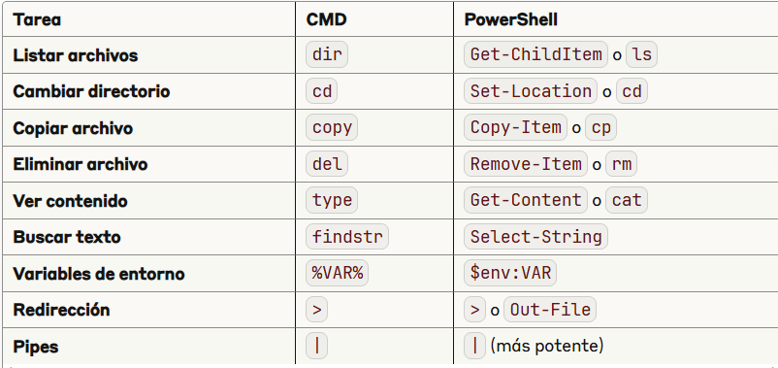

COMANDOS DE RED
CMD
# Información de red
ipconfig # Configuración IP básica
ipconfig /all # Información completa
ipconfig /release # Liberar IP
ipconfig /renew # Renovar IP
ipconfig /flushdns # Limpiar caché DNS

# Conectividad
ping google.com # Probar conectividad
ping -t google.com # Ping continuo
tracert google.com # Rastrear ruta
nslookup google.com # Consulta DNS

# Conexiones de red
netstat -an # Conexiones activas
netstat -r # Tabla de rutas
arp -a # Tabla ARP

POWERSHELL
# Información de red
Get-NetIPConfiguration # Configuración IP
Get-NetAdapter # Adaptadores de red
Get-DnsClientCache # Caché DNS

# Conectividad
Test-Connection google.com # Ping mejorado
Test-NetConnection google.com -Port 80 # Probar puerto específico
Resolve-DnsName google.com # Resolución DNS

# Conexiones de red
Get-NetTCPConnection # Conexiones TCP
Get-NetRoute # Tabla de rutas
Get-NetNeighbor # Tabla ARP

ADMINISTRACION DE SISTEMAS

CMD
# Procesos
tasklist # Lista de procesos
tasklist /svc # Procesos con servicios
taskkill /pid 1234 # Terminar proceso por PID
taskkill /im notepad.exe /f # Terminar por nombre

# Servicios
sc query # Lista de servicios
sc start "nombre" # Iniciar servicio
sc stop "nombre" # Detener servicio
net start "nombre" # Iniciar servicio (alternativo)

# Sistema
systeminfo # Información del sistema
wmic os get caption,version # Versión de Windows
shutdown /s /t 0 # Apagar sistema
shutdown /r /t 0 # Reiniciar sistema

POWERSHELL

# Procesos
Get-Process # Lista de procesos
Get-Process | Sort-Object CPU -Descending # Ordenar por CPU
Stop-Process -Name notepad # Terminar proceso
Start-Process notepad # Iniciar proceso

# Servicios
Get-Service # Lista de servicios
Start-Service "nombre" # Iniciar servicio
Stop-Service "nombre" # Detener servicio
Restart-Service "nombre" # Reiniciar servicio

# Sistema
Get-ComputerInfo # Información del sistema
Get-WmiObject Win32_OperatingSystem # Info del OS
Restart-Computer # Reiniciar sistema
Stop-Computer # Apagar sistema

# Registro de Windows
Get-ItemProperty "HKLM:\Software\Microsoft\Windows\CurrentVersion"
Set-ItemProperty -Path "HKCU:\Software\..." -Name "Clave" -Value "Valor"

Equivalencia con Linux
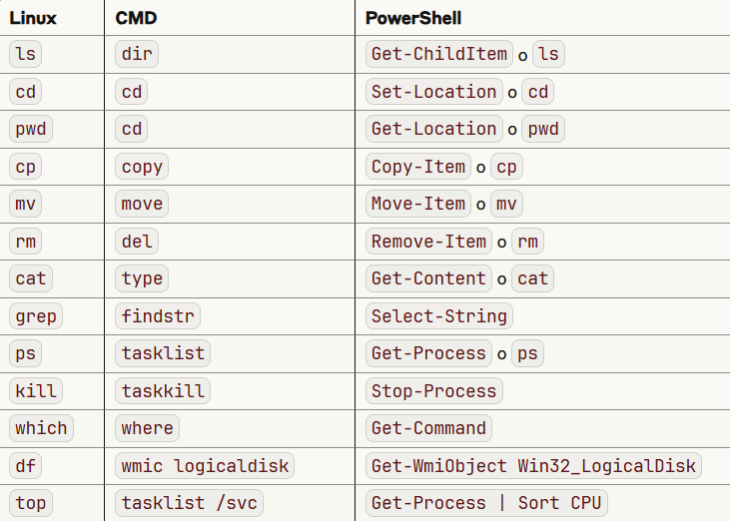

Ayudas

Cmd
Comando /? #ayuda a saber que hace el comendo en especifico
help #lista todos los comando con descripción breve

POWERSHELL

Get-Help comando # Ayuda detallada
Get-Help comando -Examples # Ejemplos
Get-Command *texto* # Buscar comandos

